70 –летию Великой Победы посвящается

« Душа молода, пока память жива!»
(рассказ о ветеране Великой Отечественной войны Венковой
Раисе Михайловне)

Подготовила ученица МБОУ «Бушевецкая ОНШ-д/сад»
Ударова Виктория
Руководитель – учитель
Фёдорова Лариса Зиновьевна

Бологое 2015 год
Отгремели давно залпы наших орудий,
А в воронке от бомбы трава-мурава...
Но войну не забыли суровые люди
И смеются сквозь слезы,
Ведь память жива!
Они помнят походы и дальние страны,
И простые, от сердца, народа слова.
Помнят лица друзей, уходивших так рано.
Их слова и улыбки –
Ведь память жива!
Они помнят весну 45-го года...
Закружилась от счастья тогда голова!
Не узнали её те, что гибли в походах,
Но всё помнят друзья их,
Ведь память жива!
Эта память с корнями уходит всё глубже,
И шумит на ветвях, зеленея, листва...
Её времени бег никогда не заглушит!
Ведь душа молода,
Пока память жива!
(З.Чеботарёва.)

Их остались лишь единицы: тех, кто видел своими глазами, тех, кто ощутил на себе порох, кровь и страх, тех, кто выжил в Великой Отечественной Войне.
О ветеранах у нас принято вспоминать лишь в преддверии Дня Победы, да и то, в качестве прикрепленной георгиевской ленты на самых разных элементах одежды. Мы замечаем их только в этот день, когда, гордо обвешанные орденами, они, трудно дыша, неспешно ковыляют по парку.
Четыре года, которые перевернули нашу жизнь, жизнь наших предков и наших потомков. Это годы Великой Отечественной Войны. Почти пятилетка самоотверженной борьбы за право жить, за возможность просто быть: дышать, растить детей.
Великая Отечественная Война коснулась всех. Нет ни одной семьи, которая б не потеряла кого-то из близких родственников. Война разбила семьи, разрушила мечты, надежды, поставив простых людей - всех до одного - на грань выживания.
Отпечаток войны всегда в нашем сердце. В рассказах наших бабушек и дедушек, передающихся из поколения в поколение. В трогательных и шокирующих фильмах, в глазах тех единиц, кто еще жив и в светлой памяти о тех, кто пал, сражаясь за нашу жизнь. Мы всегда будем помнить о тех мучительных четырех годах – годах Великой Отечественной Войны.
Сегодня я хочу рассказать о ветеране Великой Отечественной войны Венковой Раисе Михайловне. С ней ученики нашей школы познакомились совсем недавно. Судьба заставила переехать Раису Михайловну с Бологое в Бушевец. У нее сгорел дом, и ей предоставили жилую комнату в нашем общежитии. Заведующая поселковой библиотекой Гавриленко Людмила Петровна накануне празднования 9 Мая пригласила наших учеников в библиотеку на встречу с этой замечательной женщиной.
С первых же минут нашего знакомства Раиса Михайловна сразу нас очаровала. На глазах у пожилой старушки то появлялись, то исчезали слезы. Мы сразу поняли, что очень больно ей вспоминать те суровые военные годы. И поэтому сидели и слушали её рассказ с широко раскрытыми ртами.
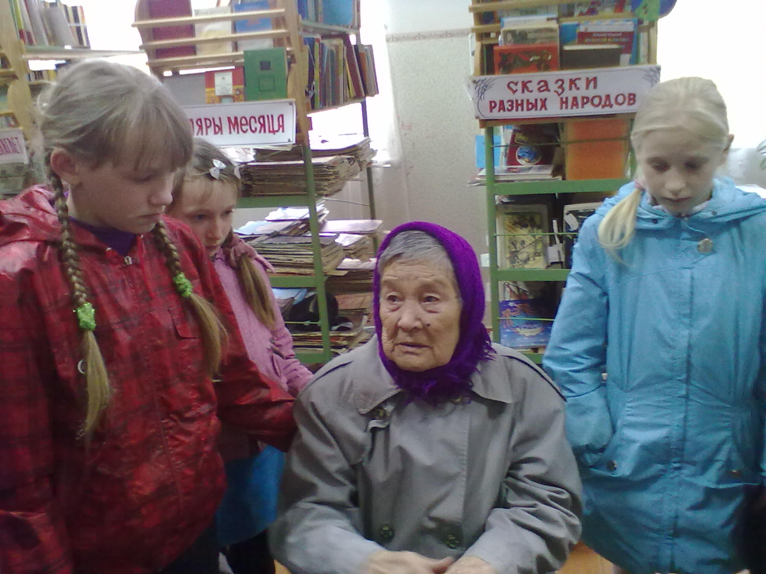
Раиса Михайловна наша землячка. Она родилась 21 июня 1924 года в д.Сергеево Пеновского района Тверской области. В 1940 году закончила 7 классов и выучилась на трактористку. Работала в поле по уборке хлеба и льна, а весной пахала поля. Когда началась война, ей только исполнилось 17 лет. Пришлось идти работать на лесозаготовки и выполнять тяжелую мужскую работу – распиливать лес, заготавливать дрова для топки паровозов.
С приходом в Пеновский район немцев Раиса Михайловна и ее друзья сложили все свои комсомольские билеты в клеенку и закопали в землю, чтобы они не достались врагу.
Мы слушали ее рассказ, а она всё вытирала кончиком платка свои слезы. Как будто бы заново переживала те страшные минуты.
«Однажды мы заготавливали дрова. Сидели у костра, шутили и смеялись – вспоминает Раиса Михайловна. Вдруг услышали в воздухе гул немецких самолетов. Никто не успел сообразить, что делать, куда бежать. А немец сделал свое дело - он сбросил бомбу прямо в наш костер. Всех разбросало по сторонам, а меня просто зарыло в землю. Я сильно ударилась об бревно.
Очнулась от какого-то храпа. На мне лежало бездыханное тело, которое спасло меня и прикрыло собой от вражеской бомбы. Не помню как я выбралась из-под земли, но хорошо помню, что сильно болели ноги. Оказывается, я получила сильный ушиб ноги. После этого пролежала в госпитале несколько недель».
Потом Раиса Михайловна попала к партизанам. Партизанское
движение во время войны было важным фактором в достижении победы над фашистской Германией. Советские партизаны уничтожили, ранили
и захватили в плен около 1 млн. фашистов и их пособников, вывели из строя свыше 4 тыс. танков и бронемашин, разрушили и повредили 1600 железно - дорожных мостов. Важную роль имела разведывательная деятельность партизан. Тесная связь с местным населением и подпольными организациями позволяли партизанам держать под непрерывным наблюдением обширные территории в тылу врага и информировать советское командование о многих важных мероприятиях противника.
В партизанском отряде Раиса Михайловна увидела Лизу Чайкину – секретаря их комсомольской организации. События недолгой, но очень яркой жизни этой пеновской комсомолки, сохраняются в её памяти и по сей день. Раиса Михайловна вспоминает, что Лиза обучала грамоте колхозников, вовлекала девчат в комсомол, участвовала в переписи населения, первой организовала в Залесье комсомольский отряд по выращиванию льна. Она была весела, душевна, непосредственна. Всегда хотела сделать что-то полезное и нужное людям. И пеновские комсомольцы старались во всем ей помогать – расклеивать листовки, разносить газеты, помогать готовить еду для солдат. А когда продукты были на исходе, то по просьбе Лизы они шли по деревням и просили у жителей хлеба и картошки. И каждая встреча с Лизой Чайкиной убеждала их в том, что они не ошиблись в выборе своего секретаря. Потому что Лиза была не только прекрасным человеком, способным и настойчивым, но и умела работать так, что своим энтузиазмом заражала других к делу.
Когда враг оккупировал район, Лиза пробиралась в деревни, разведывала, где и сколько немцев, чем они вооружены. И конечно, же в этом ей всегда помогали ее комсомольцы.
Раиса Михайловна опять смахнула слезинку и продолжала дальше. «В ноябре 1941 года перед Лизой Чайкиной встала очень ответственная задача – необходимо было всем жителям рассказать про радостные вести – Москва выстояла, в Москве состоялся 7 ноября парад Советских войск и что проклятые фашисты потерпят поражение. Лиза обошла 14 деревень и на обратном пути зашла на ночь на хутор Красное Покатище к своей подруге – партизанке Марусе Купоровой.
Бывший конюх с сыном, которого еще до войны судили за воровство, навел немцев на хутор. Фашисты расстреляли Марусю, ее мать и брата, а Лизу доставили в пеновское гестапо. Пытали, пытаясь получить сведения о составе отряда, явочных квартирах. Не добившись ответа, собрали жителей поселка и стали спрашивать, кто знает ее имя. Знали все, но молчали.
Раиса Михайловна несколько минут молчала, хотела справиться со своим волнением. Потом стала рассказывать дальше. « Я хорошо помню, как избитую, измученную Лизу провели по поселку к водокачке и ещё раз пытались от неё узнать о составе отряда, о явочных квартирах. Но она молчала и все жители молчали, хотя прекрасно знали, кто она. Только одна пособница фашистов выдала Лизу.23 ноября Лиза была расстреляна. Последними словами партизанки были: «Наши придут. Победа будет за нами!» А спустя три дня после ее расстрела партизанский военно-полевой суд приговорил всех троих, предавших Лизу, к расстрелу за государственную измену. И возмездие не заставило себя ждать.
Слушая рассказ Раисы Михайловны, я удивлялась, что спустя столько много лет, у неё сохранилась хорошая память. Она рассказывала про события, как будто бы они происходили вчера. Еще она вспомнила некоторые фамилии жителей, которых немцы казнили у всех на глазах. Не все немцы были жестокие и одинаковые. Особенно жестокими были те, которые входили в карательный отряд. Это они на глазах у всех расстреляли Володю Хохлова, а потом он 2 недели лежал убитый в бане и никто из жителей не смел к нему подойти, чтобы похоронить. Это они нашли у местного жителя Алексеева компас и решив, что он партизан повесили на площади. Немцы требовали, чтобы все смотрели, как они издеваются над русскими, как они их вешают и расстреливают. Они были беспощадны не только к людям, но и к животным.
«Я помню, как они ворвались к нам домой – продолжала свой рассказ Раиса Михайловна. Моя мама держала корову. Так они хотели ее забрать. Но корова сильно у нас бодалась, никак не хотела с ними идти. Так один из немцев застрелил нашу корову, а потом забрали ее на мясо».
В те суровые годы много местных жителей становилось предателями, шли работать старостами к фашистам. «Был такой в деревне Забытов Кузьма – вспоминает Раиса Михайловна. Это он отдал немцам свой партбилет и сказал, что ждал их 20 лет и готов с ними сотрудничать. За свое пособничество фашистам он был расстрелян партизанами. Но его фамилию я запомнила на всю жизнь».
Когда наша беседа стала подходить к концу, Раиса Михайловна вдруг успокоилась и начала рассказывать, как освобождали г.Пено советские войска. «Это было зимой. Освобождал нас лыжный батальон. Я хорошо помню, как мы все их ждали, как радовались и плакали от этой радости. Как старались накормить солдат досыта, потому что им предстояло еще освобождать другие районы. А у нас теперь будет линия фронта. Мы сначала не сильно понимали, что это такое. А потом увидели, как шли колоны солдат с лошадьми. Лошади тянули по бездорожью пушки. Все были голодные, усталые. Тех лошадей, которые не могли идти дальше, оставляли в деревне. На них было просто жалко смотреть – ноги и копыта сбиты, на позвоночнике выпирали кости. Одну из лошадок моя мама взяла на откорм».
Так до конца войны Раиса Михайловна продолжала помогать партизанам. За свою военную деятельность она имеет некоторые награды: Медаль за доблестный труд в Великой Отечественной Войне, юбилейные медали «50 лет Победы», «60 лет Победы», «65 лет Победы», юбилейную медаль «Маршал Советского Союза Жуков».
Раиса Михайловна вырастила сына и дочку. Работала на разных работах, не боялась трудностей. В 1973 году переехала с Пено в Бологое. Сейчас она инвалид II группы. Очень сильно болят ноги, ходит с палочкой.
Была очень рада нашей встрече, охотно отвечала на все вопросы наших учеников. А вопросы были разные. Было ли Вам страшно? Как Вы понимали немцев? Что делали с предателями? Как еще помогали партизанам?

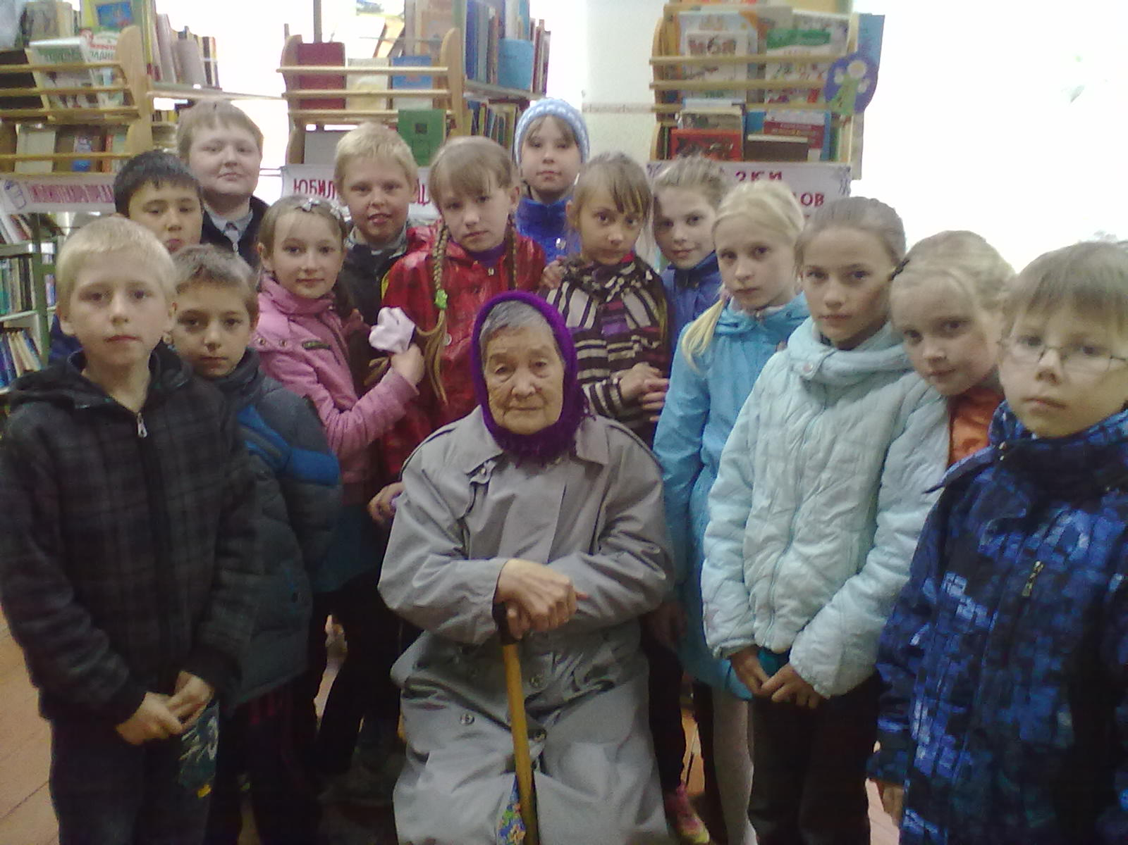
Встреча 5 мая 2014 года в библиотеке п.Бушевец

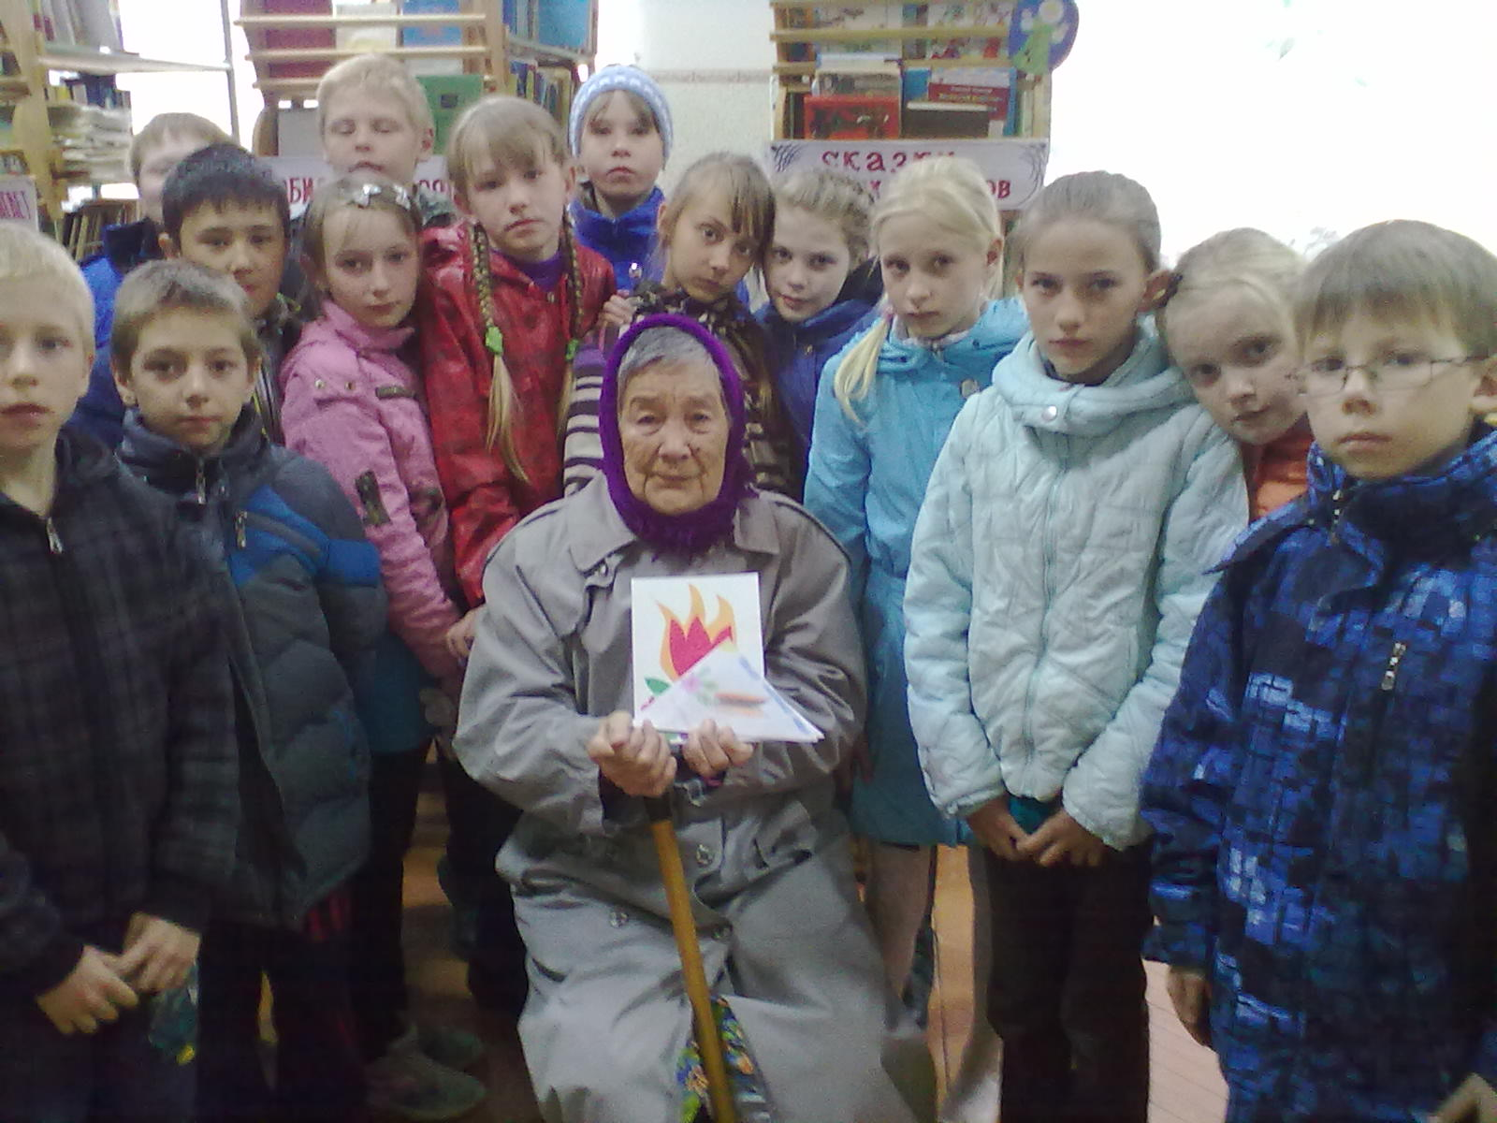
На память мы подарили Раисе Михайловне открытки и солдатские письма – треугольники, сделанные своими руками. И она опять расплакалась, Было видно, что ей очень приятно наше внимание. В такой дружеской обстановке время пролетело незаметно. Прощаясь, Раиса Михайловна охотно согласилась сфотографироваться с учениками нашей школы.
Но на этом наша встреча с Раисой Михайловной не закончилась.
В канун празднования своего юбилея – 90 лет, мы пришли с учениками поздравить её. Как же была рада она нашему приходу. Мы подарили ей открытку, которую сами сделали, а потом девочки спели ей частушки. Ей было очень приятно наше внимание.
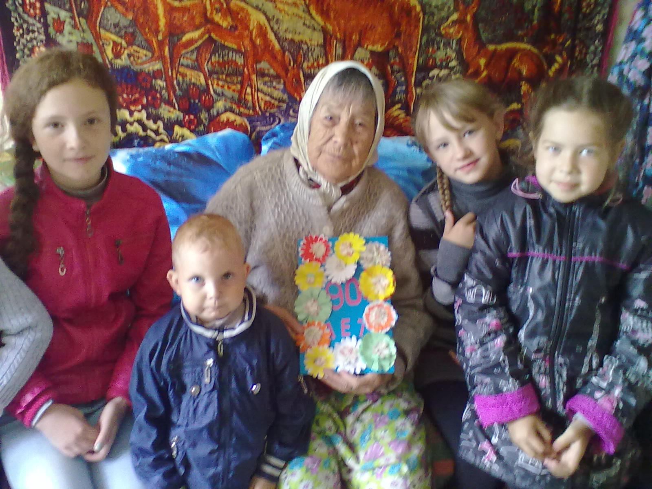
21 июня 2014 года. В день юбилея.
И закончить свой рассказ я хочу таким стихотворением
Минута величья и славы,
Минута признанья и слез…
Пусть будут ушедшие правы,
Пусть хватит им праздничных звезд!
В молчании много печали.
У каждого счеты свои.
Мы помнить про Вас не устали!
Примите признанья в любви…
С годами все кажется ближе,
Все стало ценнее вдвойне.
Спасибо за то, что вы выжили
На той беспощадной войне.
На сайте «Подвиг народа» мы не нашли никаких данных о Раисе Михайловне.
В канун празднования 70-летия Великой Победы у нас в школе пройдет мероприятия. Мы надеемся, что Раиса Михайловна постарается к нам прийти. А еще мы уже готовимся к оформлению стенда, посвященного ветеранам войны нашего поселка.

